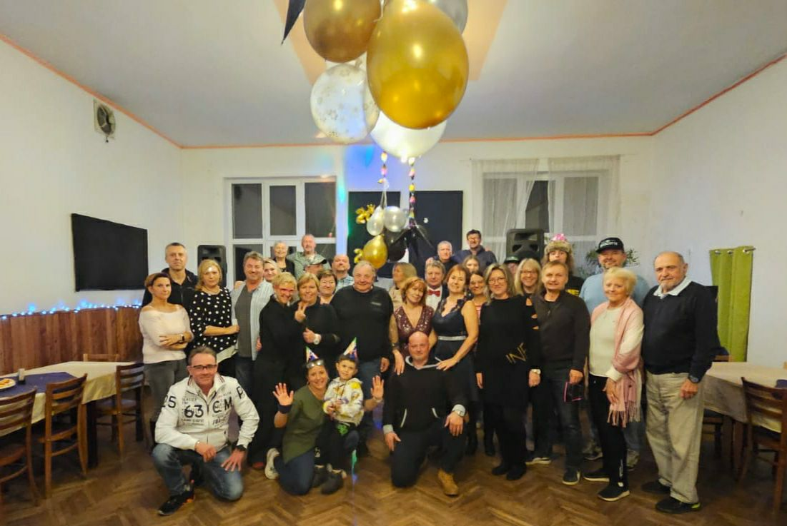

SILVESTR U ZVONIČKY

**2025**

**2024**

;